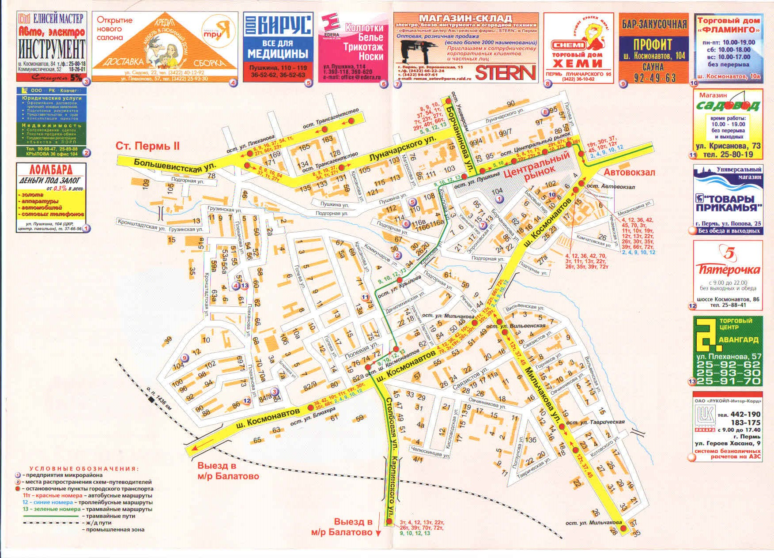
Игра «Отгадай условные знаки»
Перед вами изображение микрорайона Данилихинского, в котором мы проживаем.
Задания
1. да или нет
- 12 трамвай едет через остановку Мильчакова.
- улица Речная длиннее улицы Голева.
- По улице Голева три дома № 10
- в нашем микрорайоне есть остановка электрички
- от нашей школы ближе до остановки Ш.Космонавтов, чем до остановки Трансагентство

2.ответье на вопросы:
- мимо каких домов можно идти от школы до «китайского рынка»

- вдоль каких улиц течет река Данилиха.

3. Какую информацию можно получить используя эту карту.

